GIMNAZIJA LUCIJANA VRANJANINA U GODINI ČITANJA

Učenici predstavljaju svoje stihove (činkvine) knjižnici
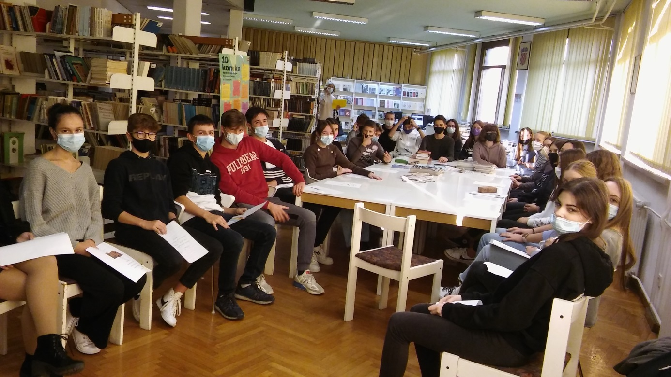

Činkvina je tradicionalna talijanska narodna pjesma ustaljene forme. Učenici prvih razreda bili su vrlo kreativni. Nakon čitanja uspješnica u knjižnici postavili smo izložbu, napravili knjižne graničnike i brošuru o najuspješnijim pjesmama. Učenici su vršnjačkim vrednovanjem odlučili o najboljima.

Učenici su bili kreativni i nadahnuti
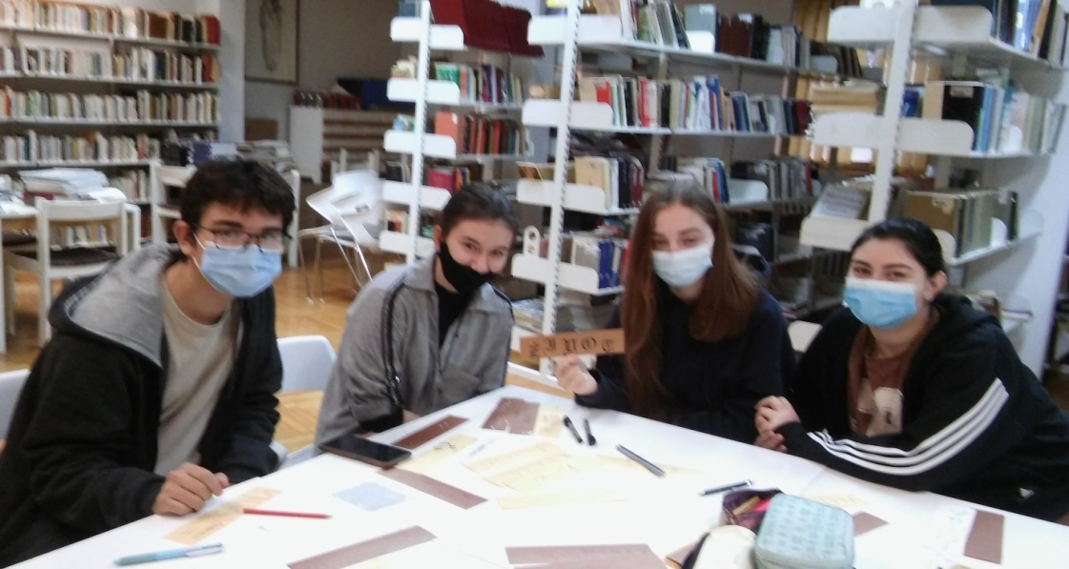
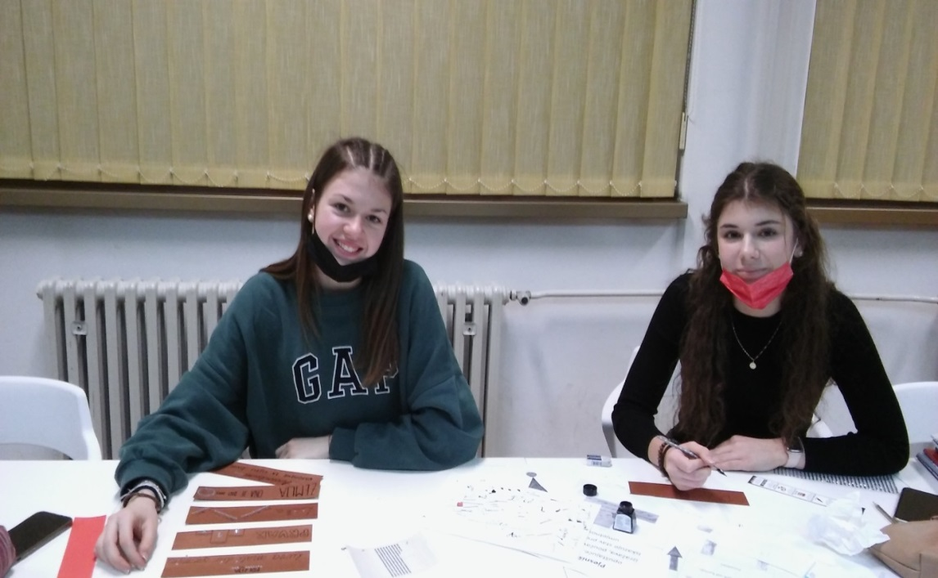

Nika i Ema izrađuju graničnike.
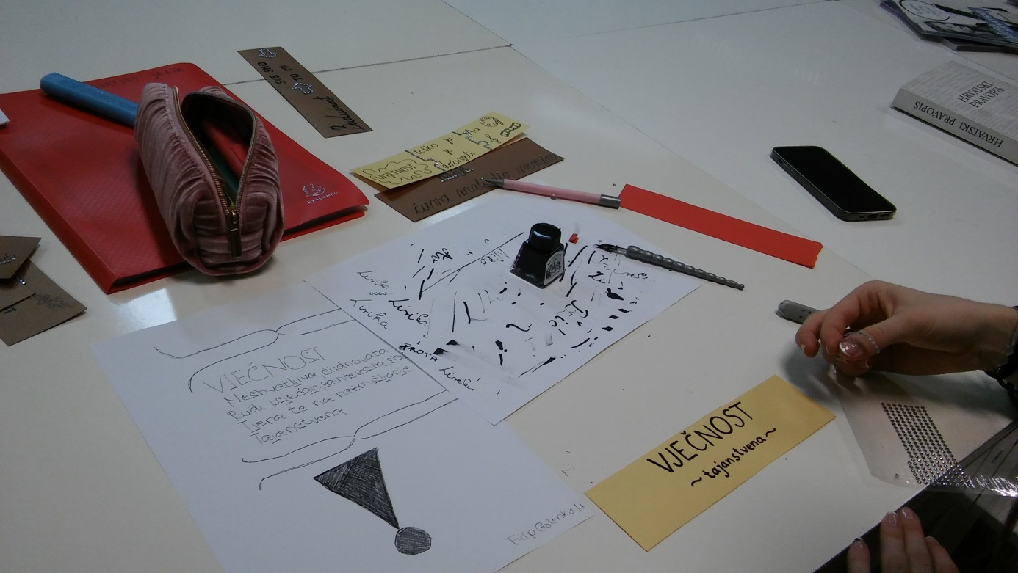

Lan, Paula i Nera pripremaju se za Mrežu čitanja

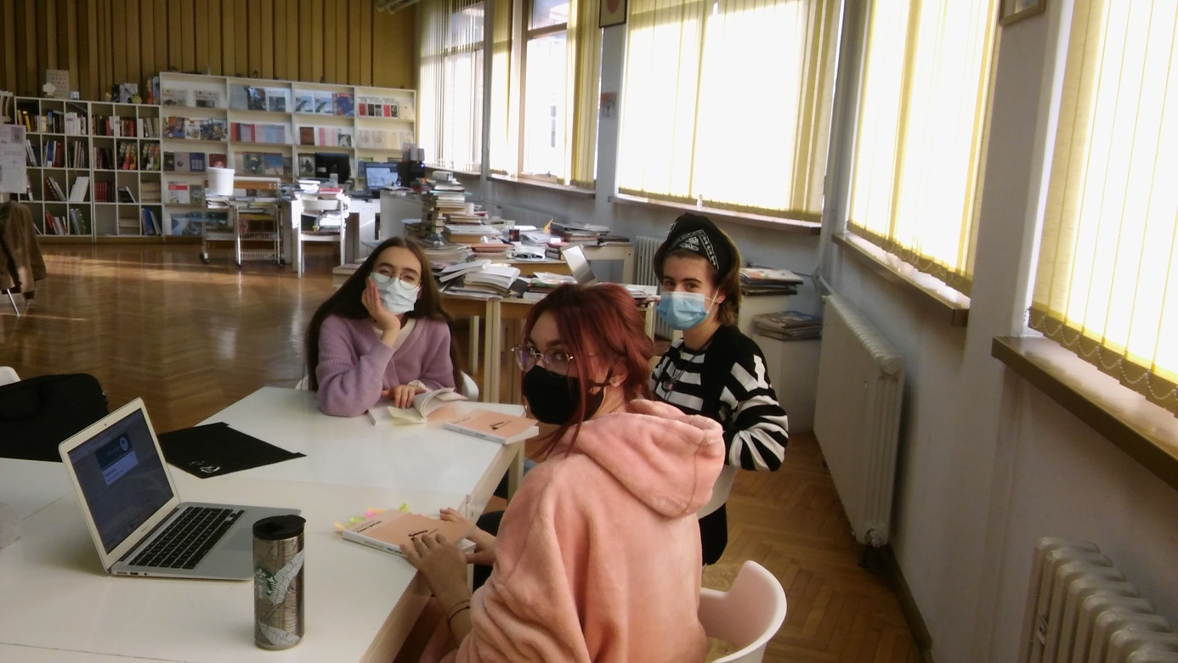

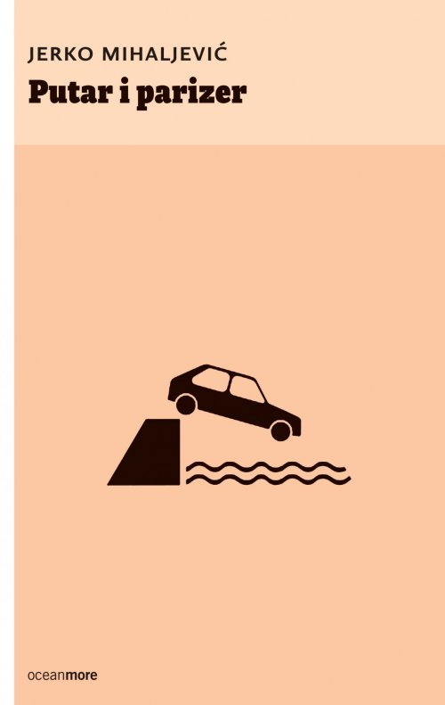 Naša prva knjiga s popisa za kviz

